第五次機率與統計作業

F74094017 資訊113 李昆翰

1. 手寫部分：

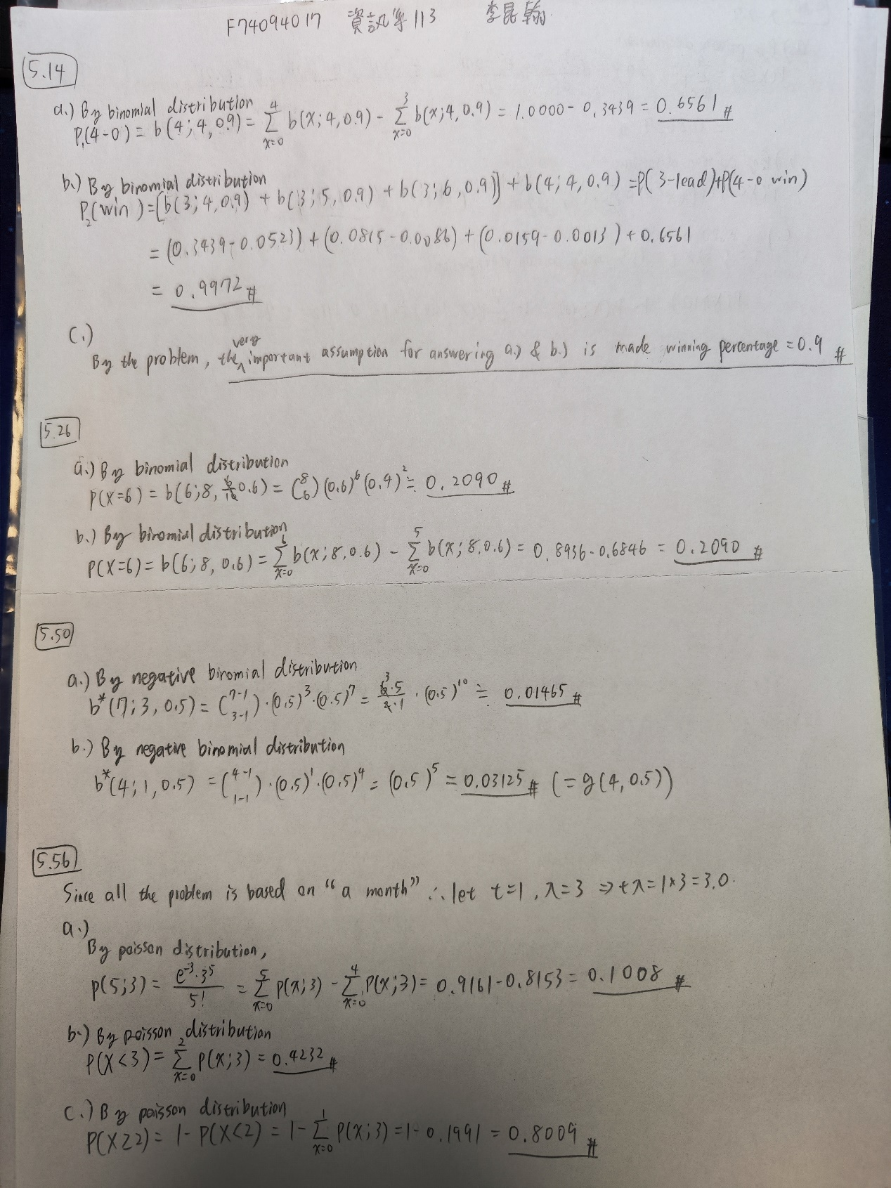

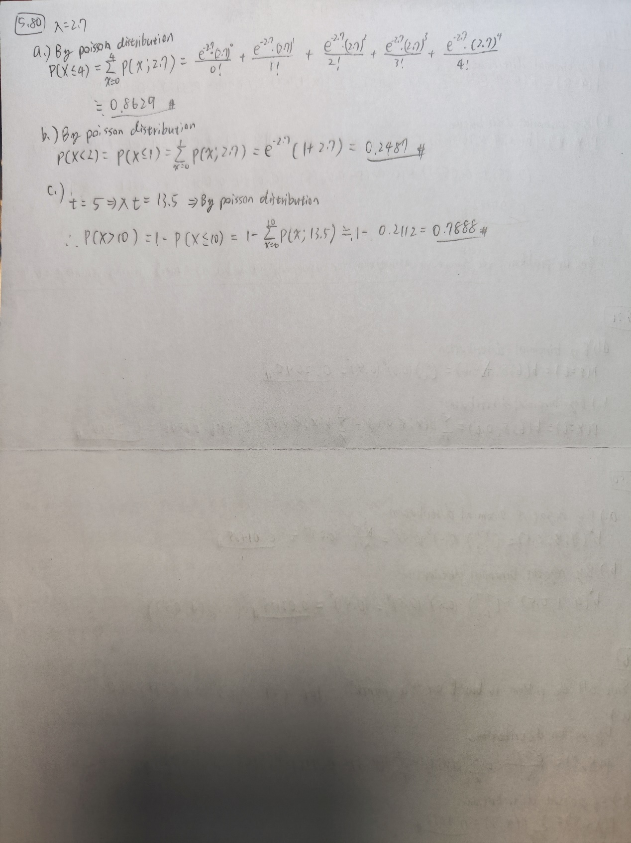

1. matlab部分：

1(c)：

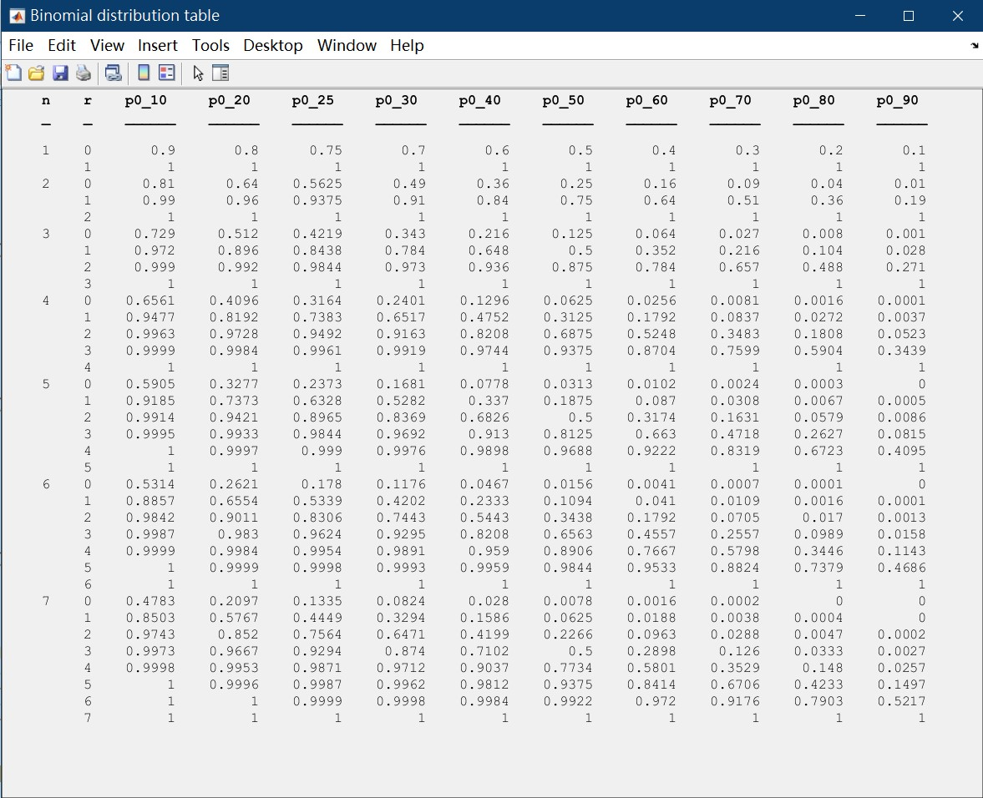

1(d)：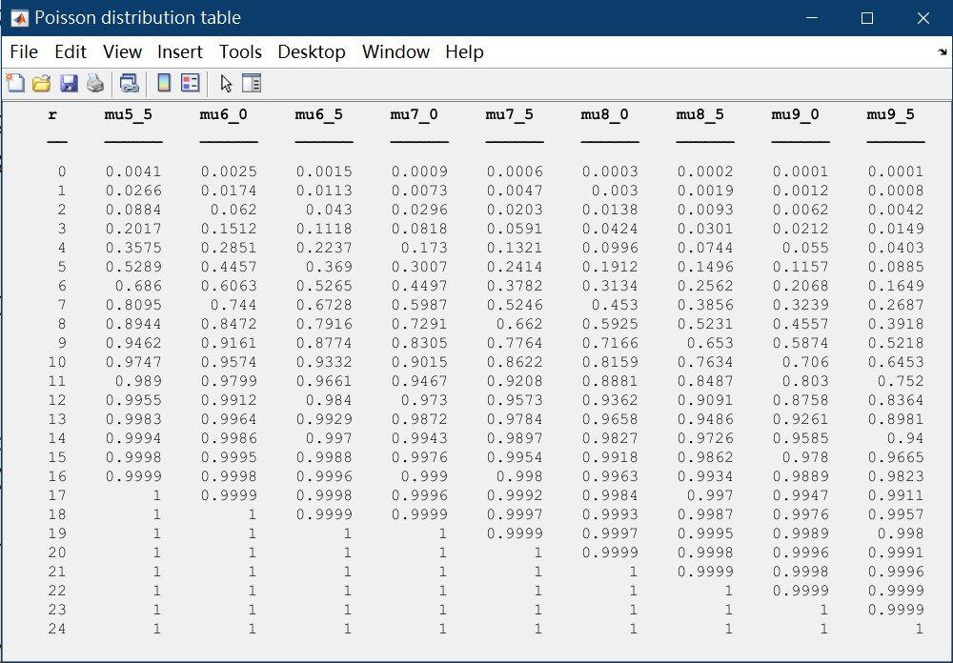

1(e)：

（表格一）Binomial和Poisson的機率分布圖如下：

|  |  |
| --- | --- |
|  |  |
|  |  |

（表格二）Binomial和Poisson機率分布的精準度（即兩者的差距）：

|  |  |
| --- | --- |
|  |  |
|  |  |

在binomial distribution中，若n值逼近無限大，且p值逼近0，則可以將平均值np用u換進poisson distribution之p(x;u)中。

而在此matlab實驗中，由於n是固定的，因此可以看p的變化來進行分析。由實驗的結果圖可以知道，當p越來越小時，binomial distribution和poisson distribution的差距越來越小（p = 0.01時之誤差高峰約2 * 10^-4）；反之，則雙方的誤差逐漸增大（p = 0.5時之誤差高峰約2.4 * 10^-3）。以上的結果是合乎我於第一段寫的趨勢，因此實驗結果是合理的。

2(a)：

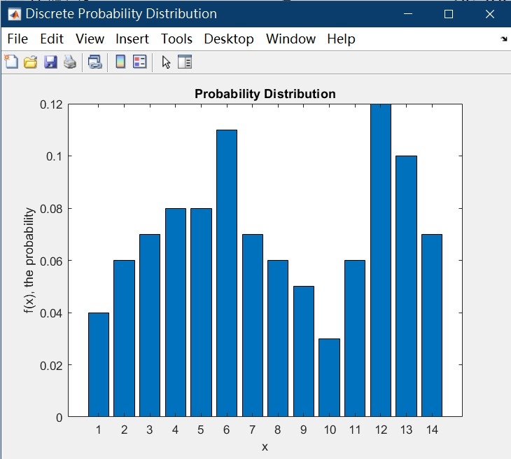

2(b)：

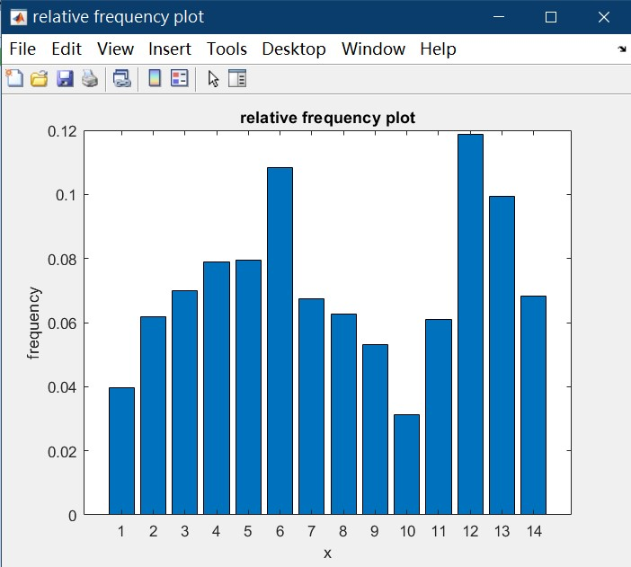

在本次的實驗中，由於有約10^4的樣本數，所以用機率出來plot出來的結果圖和2(a)的圖非常的相像，顯現出2(a)的機率分布趨勢。若數據的數量沒有到此實驗的量級的話（例如：100），則可能沒法顯示出2(a)的機率分布趨勢。